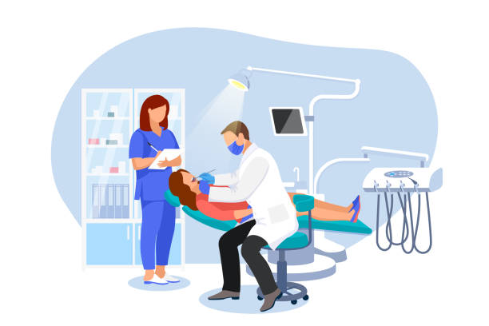

**SISTEMA DE REGISTROS DE DATOS DE USUARIO NUEVO/ANTIGUO Y SUS ANTECEDENTES Y ATENCIÓN ODONTOLÓGICOS**

**GRUPO 2**

**INTEGRANTES:**

**CAROLYN ABELO   16046**

**KEVIN IBAÑEZ 13525-7**

**IVAN NINA 14008-4**

**JOSE MEDINA 15630-2**

**CAMILA MOYA 15881-7**



ÍNDICE

Contenido

1 PRODUCT BACKLOG 1

2 SPRINT BACKLOG 1

SPRINT 1 3

3 CUMPLIMIENTO DEL SPRINT #1 4

4 DEMOSTRACION FUNCIONAL 4

4.1 LOG IN y SIGN UP 5

5 TRABAJO EN EQUIPO 5

5.1 SPRINT MEETING 6

6 ADAPTACIÓN A CAMBIOS 7

6.1 DISEÑO MOCKUPS 8

6.2 IMPLEMENTACIÓN DE LOS MOCK UPS 8

7 ANEXOS 9

7.1 ANEXO 1: INICIO DE SESIÓN PARA LOS ODONTÓLOGOS 9

7.2 ANEXO 2: REGISTRO DE ODONTÓLOGOS NUEVOS 1

7.3 ANEXO 3: MENÚ PRINCIPAL DEL SISTEMA 1

7.4 ANEXO 4: DIAGRAMA ENTIDAD RELACIÓN 1

7.5 ANEXO 6: TASK BOARD 1

7.6 ANEXO 7: MOCKUP 1

7.7 ANEXO 8: DIAGRAMA DE SECUENCIAS 6

7.8 ANEXO 9: FORMULARIO DE HISTORIA CLINICA DEL CENTRO DE SALUD DE CORO CORO 1

8 RETROSPECTIVA SPRINT 5

CONSULTORIO ODONTOLOGICO

# PRODUCT BACKLOG

El consultorio odontológico describe que requiere un sistema para los odontólogos en ayuda al registro del historial médico de los pacientes, para hacer un seguimiento más eficiente a la hora de atender los pacientes.

Dentro de la descripción se rescató los siguientes requerimientos, que definirán al sistema:

* Requiere un acceso de sesión por odontólogos.
* Requiere registrar pacientes nuevos para guardar el historial médico de los mismos
* Requiere acceder a los antiguos pacientes para que puedan actualizarse su estado medico según a las visitas posteriores

# SPRINT BACKLOG

Se realizarán 3 SPRINTS, donde cada sprint cumplirá un requisito del producto backlog, la disposición quedaría de la siguiente manera:

1. SPRINT 1. Se desarrollará el módulo de acceso de sesión para los odontólogos, esta actividad tendrá como actividades:
   * Acceso de sesión de odontólogos (LOG IN)
   * Creación de usuarios para odontólogos (SIGN UP)
   * Recuperar contraseñas olvidadas a través de correo
   * Verificación de nuevo usuario a través correo
   * Desarrollo de base de datos para realizar la conexión con el LOG IN y el SIGN UP
   * Desarrollo de mockup´s de las interfaces del sistema
2. SPRINT 2. Desarrollo de registro para atención de pacientes nuevos y creación de historial

**TAREAS PRINCIPALES**

* + Diseñar la interfaz para registrar pacientes nuevos
    1. Diseño de formulario datos del paciente
    2. Diseño de formulario historial medico
  + Implementar el diseño de la interfaz para registrar a pacientes nuevos
  + Diseñar la estructura de la codificación para el registro de pacientes nuevos.
    1. Conexión con la base de datos
  + Implementar el diseño de la estructura de la codificación para el registro de pacientes nuevos.
  + Testear el formulario de registro para pacientes nuevos

**TAREAS COMPLEMENTARIAS**

* + Rediseñar la interfaz del log in y sign up
    1. Diseño de log in
    2. Diseño de sign up
  + Diseño de menú principal
  + Implementar del diseño de la interfaz del log in y sign up
  + Rediseñar la estructurar del código del log in y sign up
    1. Conexión con la base de datos
  + Implementar el diseño del código del log in y sign up
  + Testear log in y sign up

1. SPRINT 3. Desarrollo de registro de historial para pacientes antiguos.
   * En proceso

# SPRINT 1

# CUMPLIMIENTO DEL SPRINT #1

El SPRINT tuvo una duración de 3 semanas, contándose con un total de 9 reuniones, a continuación, se mostrará una tabla que describe la actividad, progreso de avance y la fecha de culminación.

|  |  |  |
| --- | --- | --- |
| ACTIVIDAD | PROGRESO (1-100) | Fecha de culminación o última fecha de reporte |
| Acceso de sesión de odontólogos - LOG IN (VER ANEXO 1) | 80 | Domingo, 10 de septiembre 2023 |
| Creación de usuarios para odontólogos - SIGN UP (VER ANEXO 2) | 80 | Domingo, 10 de septiembre 2023 |
| Recuperar contraseñas olvidadas a través de correo | 0 | No iniciado |
| Verificación de nuevo usuario a través correo | 0 | No iniciado |
| Desarrollo de base de datos para realizar la conexión con el LOG IN y el SIGN UP (VER ANEXO 4 Y 5) | 100 | Miércoles, 6 de septiembre 2023 |
| Desarrollo de mockup´s de las interfaces del sistema (VER ANEXO 5) | 80 | Martes, 29 de agosto 2023 |

# DEMOSTRACION FUNCIONAL

Para hacer la implementación se diseñó un diagrama de secuencias para ser de guía en el desarrollo del software. (VER ANEXO 8)

## LOG IN y SIGN UP

El desarrollo de la página de LOG IN *(VER ANEXO 1)* y el desarrollo de la página de SIGN UP *(VER ANEXO 2)* se hizo implementado se las tecnologías de “PHP” como lenguaje de programación, “APACHE” como servidor local, “MARIADB” como base de datos relacional, framework de “BOOTSTRAP” para el desarrollo de la interfaz, el estilo de “PROGRAMACION ESTRUCTURADA” para poder realizar las pruebas, cookies “POST” para el envío de datos por web para tener seguridad.

# TRABAJO EN EQUIPO

Dentro de las designaciones de trabajo, las aportaciones por parte de cada integrante se mantuvieron de manera óptima. Sin embargo, se menciona que no existe un rol en específico por cada integrante. A continuación, se indicará las actividades y sus responsables

|  |  |
| --- | --- |
| Actividad | Responsable |
| Mockup´s | Todos |
| Diagrama Entidad Relación y Diagrama relacional | Camila y Carolyn |
| Documentación | Ivan |
| Desarrollo del LOG IN y SIGN UP | Camila y Carolyn |
| Actividades de sprint 2 | Kevin y Jose |

## SPRINT MEETING

Dentro de los SPRING MEETING, la asistencia de los integrantes se desarrollo casi en un 100% siendo de las ultimas reuniones donde, la mitad de los integrantes solicito permiso para poder atender otra actividad importante. En las siguientes tablas se mostrar el resumen de los SPRINT MEETING.

|  |  |  |  |  |  |
| --- | --- | --- | --- | --- | --- |
| DAILY MEETING | | | | | |
| FECHA Y HORA | FECHA: 2 DE AGOSTOS 2023 21:30 | | FECHA: 5 DE SEPTIEMBRE 2023 21:30 | | FECHA: 6 DE SEPTIEMBRE 2023 21:00 |
| OBJETIVO DE LA REUNIÓN | Definir el diagrama entidad relación del módulo de registro de pacientes nuevos y tratamiento médico que se aplica al paciente | | Designar tareas para la presentación del primer sprint 7 de septiembre | | Revisar el avance de las tareas asignadas para la presentación del primer sprint |
| PUNTOS A DESTACAR | * La reunión se extendió en su hora y media, excede los estándares de 15 minutos. * Se indico que el desarrollo frontend debe realizarse con diccionario de variables para poder implementar el backend de forma rápida y sencilla. * El frontend se mantendrá con el uso del Bootstrap. * Tema de puntualidad de clases | * La reunión se extendió en su hora y media, excede los estándares de 15 minutos. * La reunión inicio 21:45 * Se creo la task board en la herramienta Jamboard y se compartió el acceso a la misma * La designación de tareas fue siguiente:   + Kevin. Desarrollo del registro de historial para pacientes antiguos   + Camila. Diseño de la base de datos   + Carolyn. Diseño de la base de datos   + Ivan. Desarrollo de la documentación y la autentificación del odontólogo   + Jose. Desarrollo del registro de historial para pacientes nuevos | | * Kevin solicito permiso para faltar a la reunión e indicar su indisponibilidad hasta la siguiente semana, También la tarea asignada sigue en desarrollo * Ivan solicito permiso, pasa clases en la noche, la tarea asignada sigue en desarrollo * Jose la tarea asignada sigue en desarrollo * Camila y Carolyn culminaron el diseño de la base de datos * La reunión inicio 21:15 (con retraso) | |

# ADAPTACIÓN A CAMBIOS

## DISEÑO MOCKUPS

Dentro del diseño de los mockups se utilizo como referencia la historia clínica odontológica de “Centro de Salud Coro-Coro” (VER ANEXO 9), y en base a los requerimientos del usuario lo adaptamos al contexto en el que desarrolla sus actividades.

## IMPLEMENTACIÓN DE LOS MOCK UPS

La implementación de los MOCKUPS dio como resultado una dificultad con el producto final debido a la variación que provocaban las interfaces que debían desarrollar con el framework BOOTSTRAP, además de que cada integrante manejo una versión distinta y su adaptabilidad con dicha versión hizo que los integrantes del grupo generen cambios en la implementación de los MOCKUPS.

# ANEXOS

## ANEXO 1: INICIO DE SESIÓN PARA LOS ODONTÓLOGOS

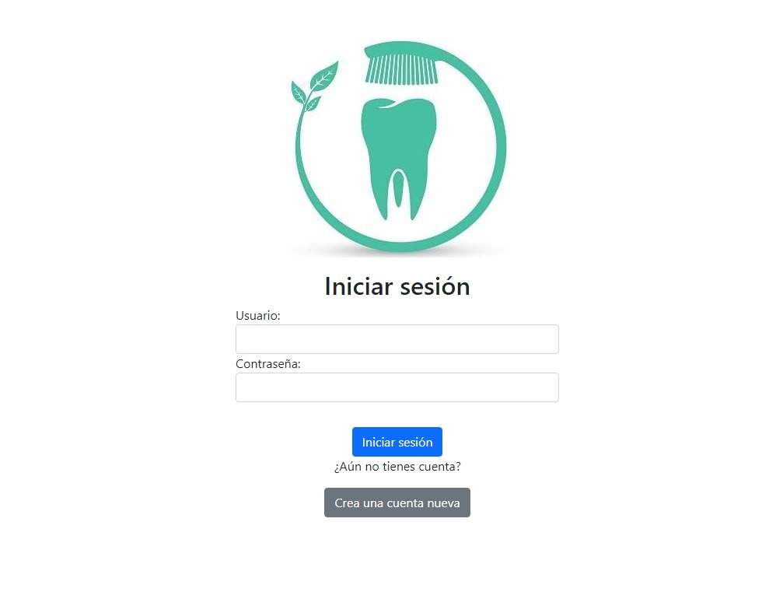

## ANEXO 2: REGISTRO DE ODONTÓLOGOS NUEVO

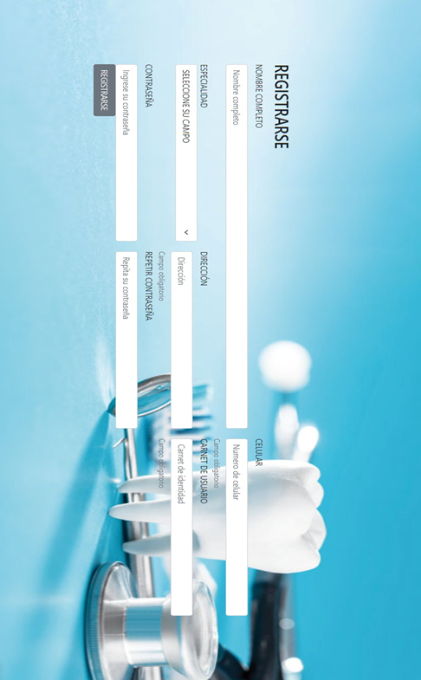

## ANEXO 3: MENÚ PRINCIPAL DEL SISTEMA

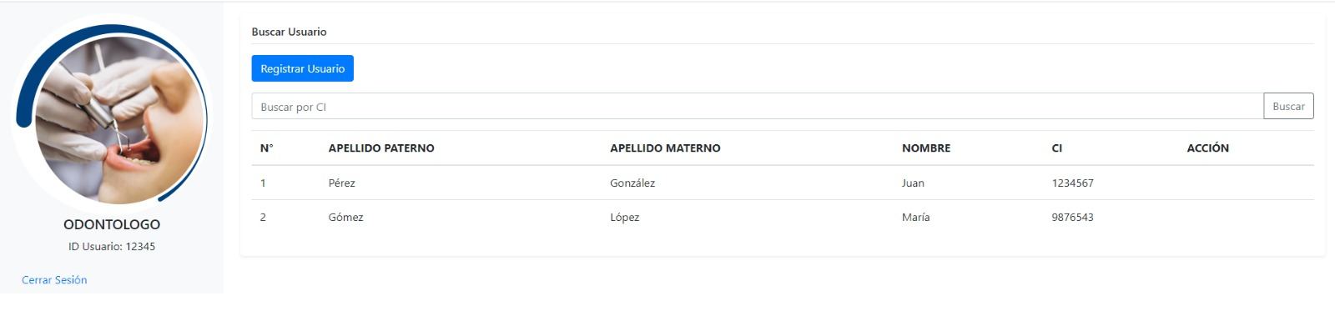

## ANEXO 4: DIAGRAMA ENTIDAD RELACIÓN

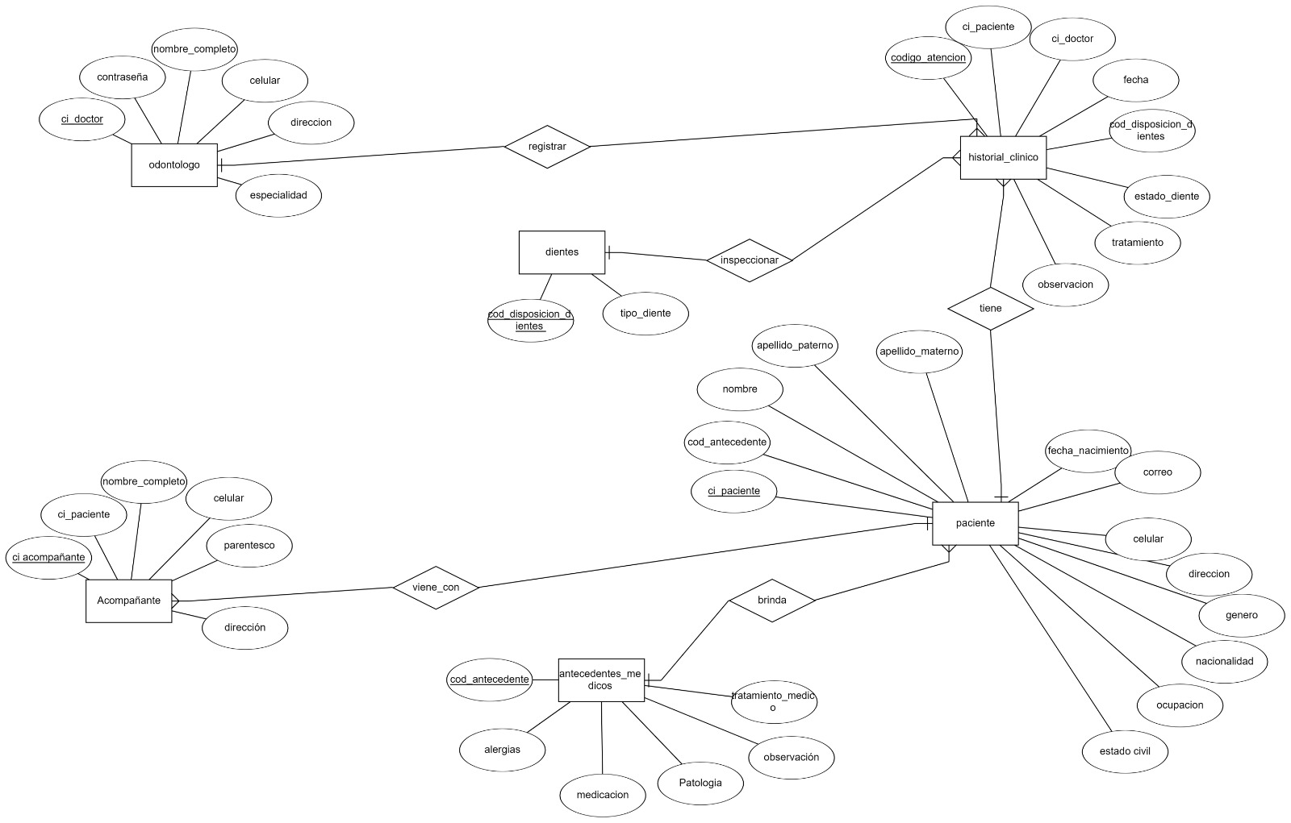

ANEXO 5: DIAGRAMA RELACIONAL

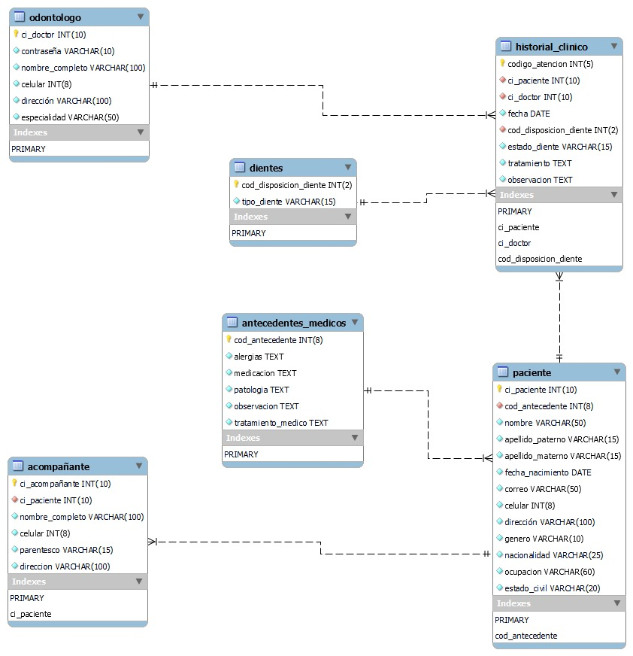

## ANEXO 6: TASK BOAR

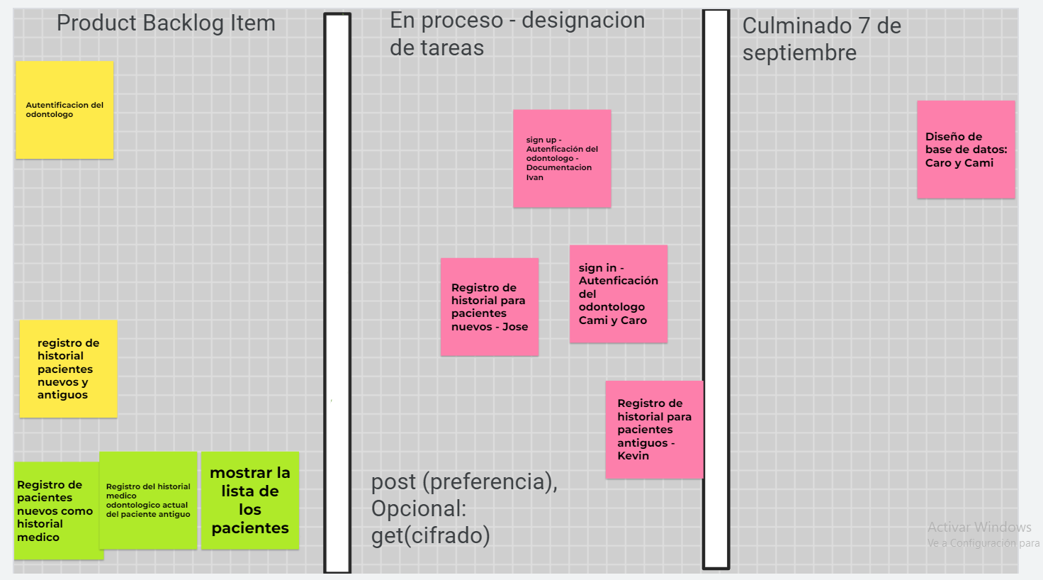

## ANEXO 7: MOCKUP

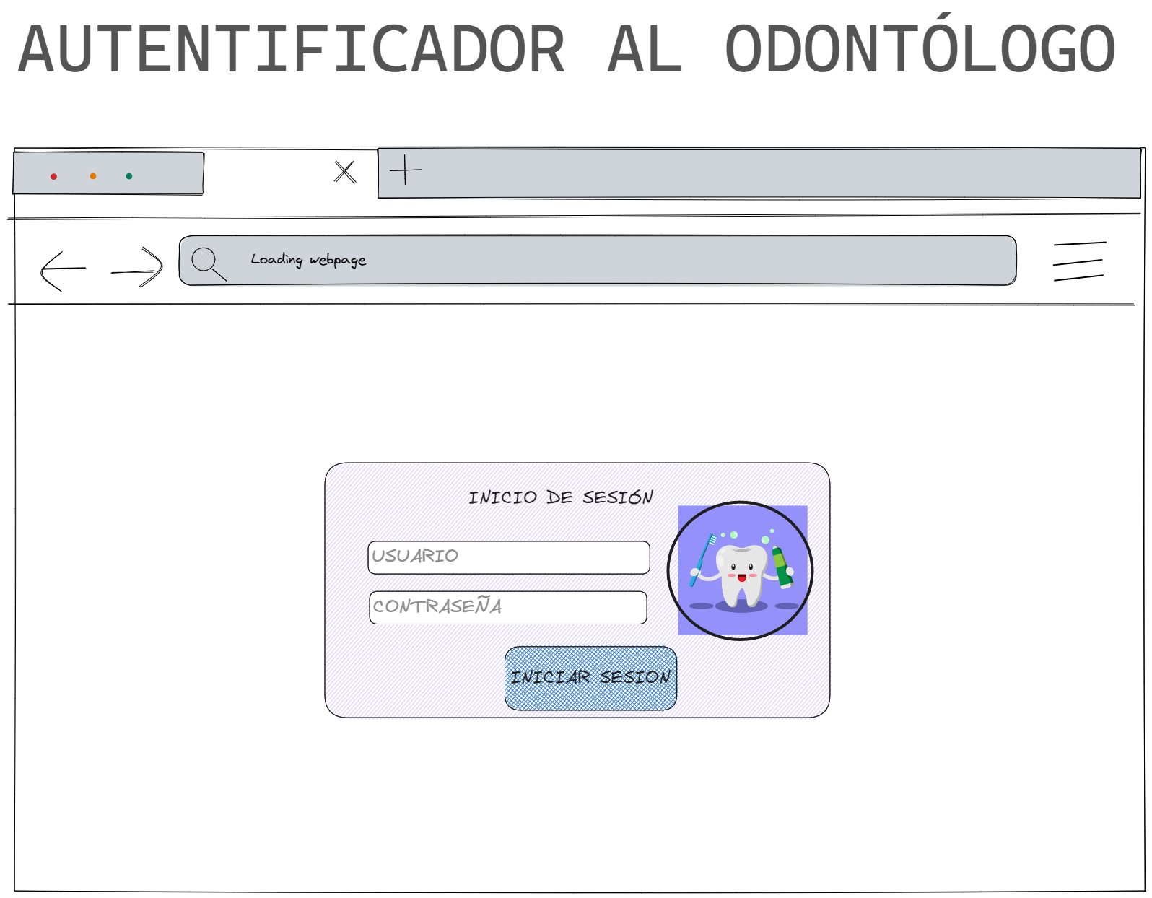

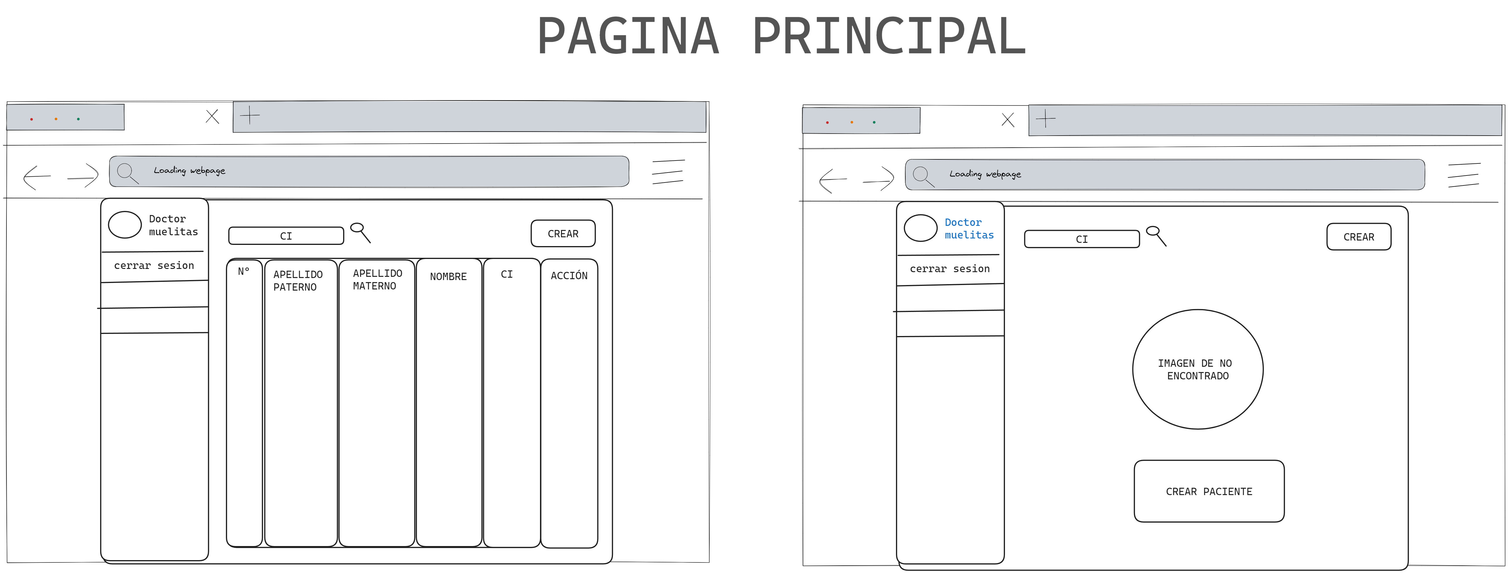

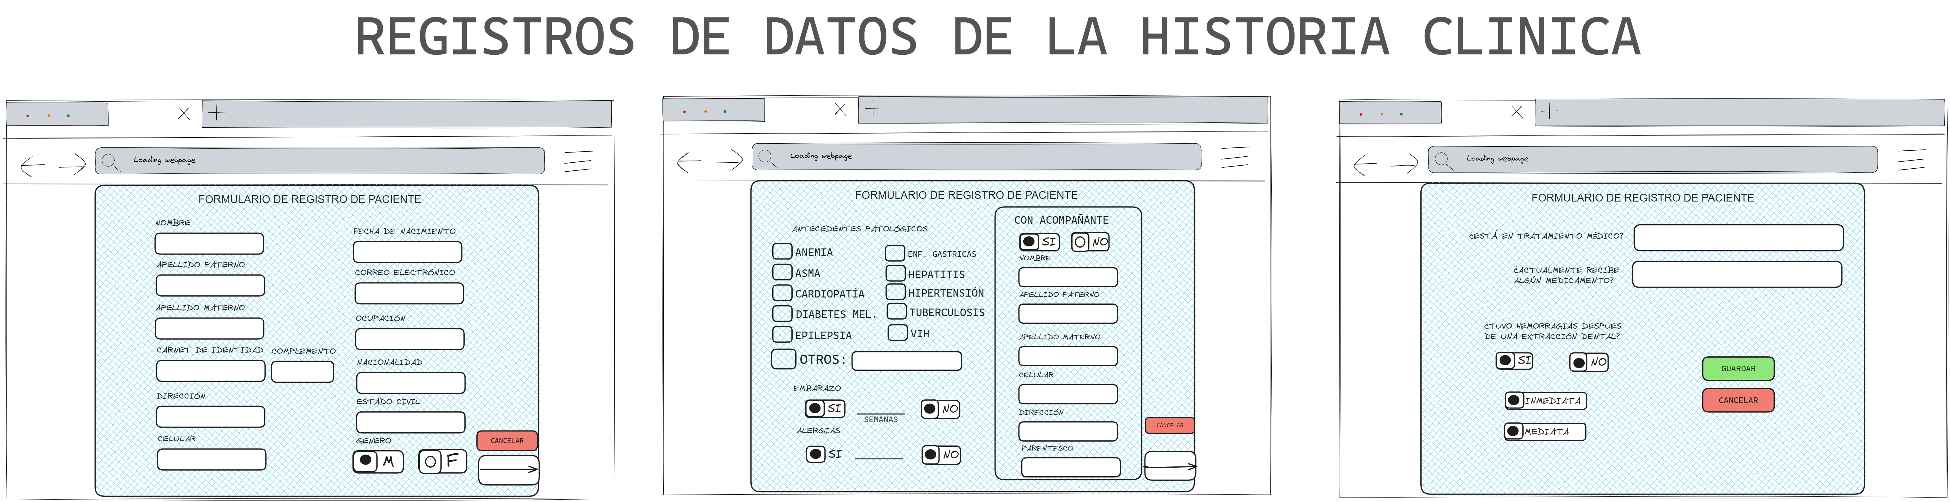

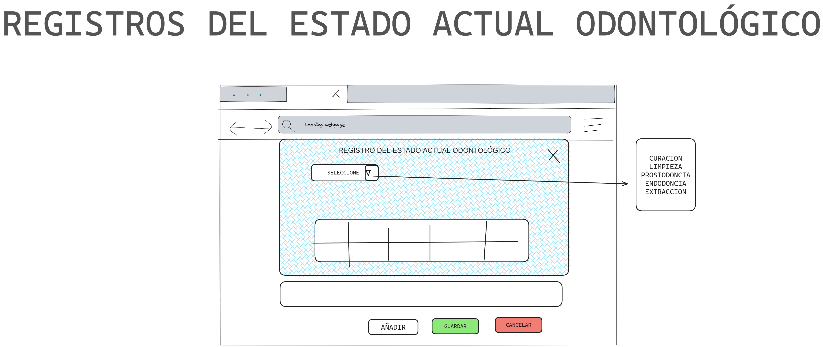

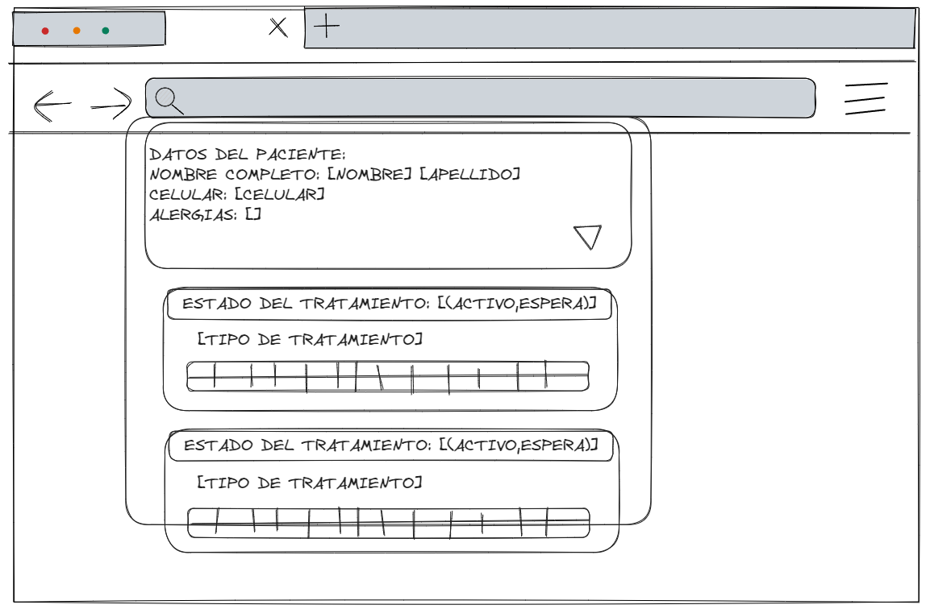

## ANEXO 8: DIAGRAMA DE SECUENCIAS

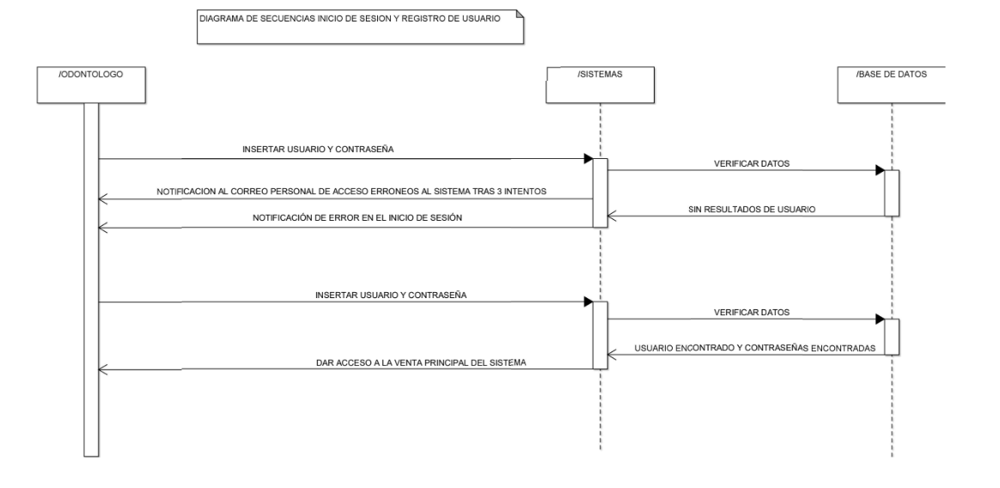

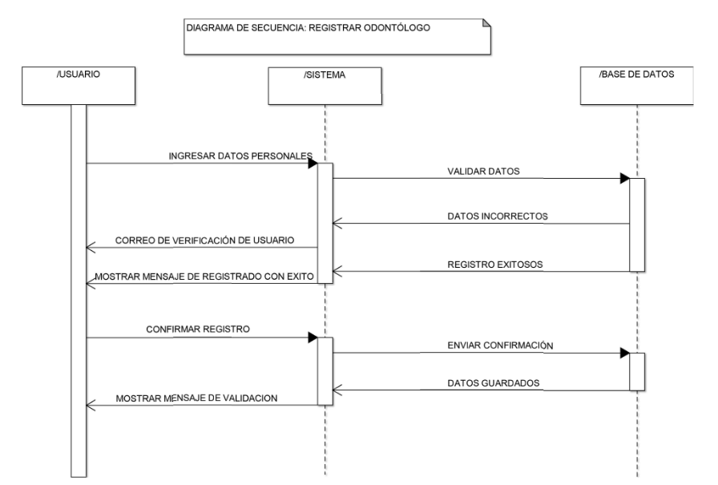

ANEXO 9: FORMULARIO DE HISTORIA CLINICA DEL CENTRO DE SALUD DE CORO CORO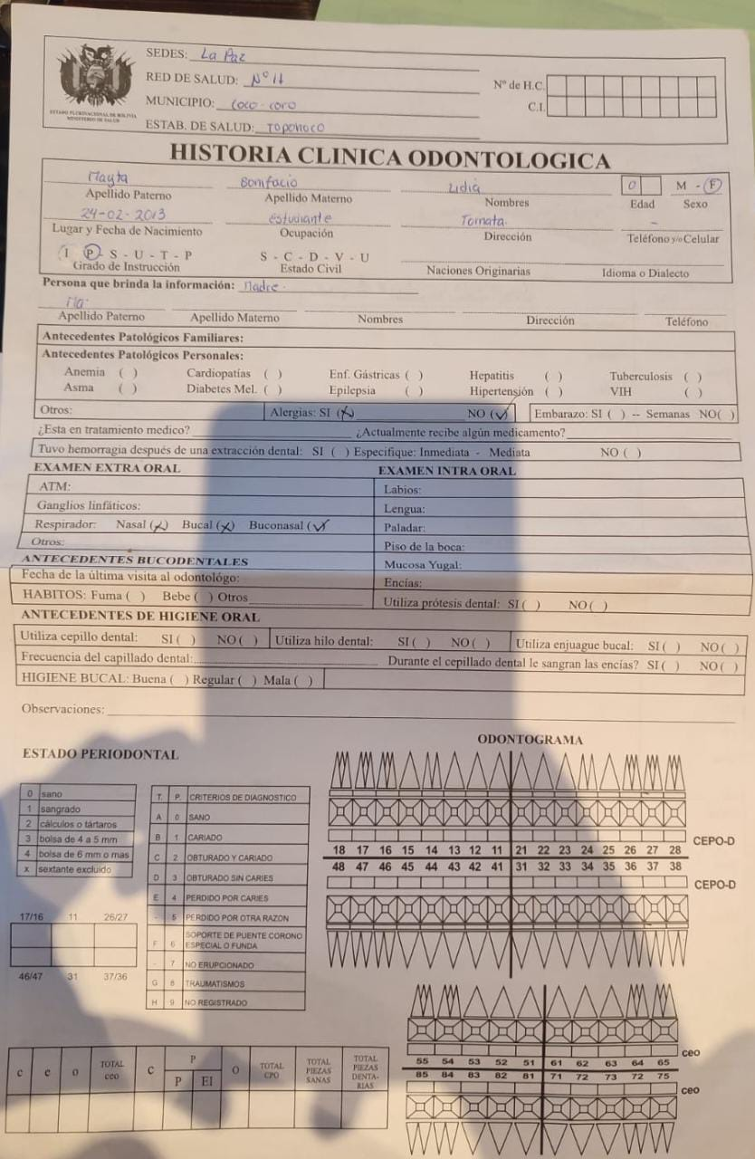

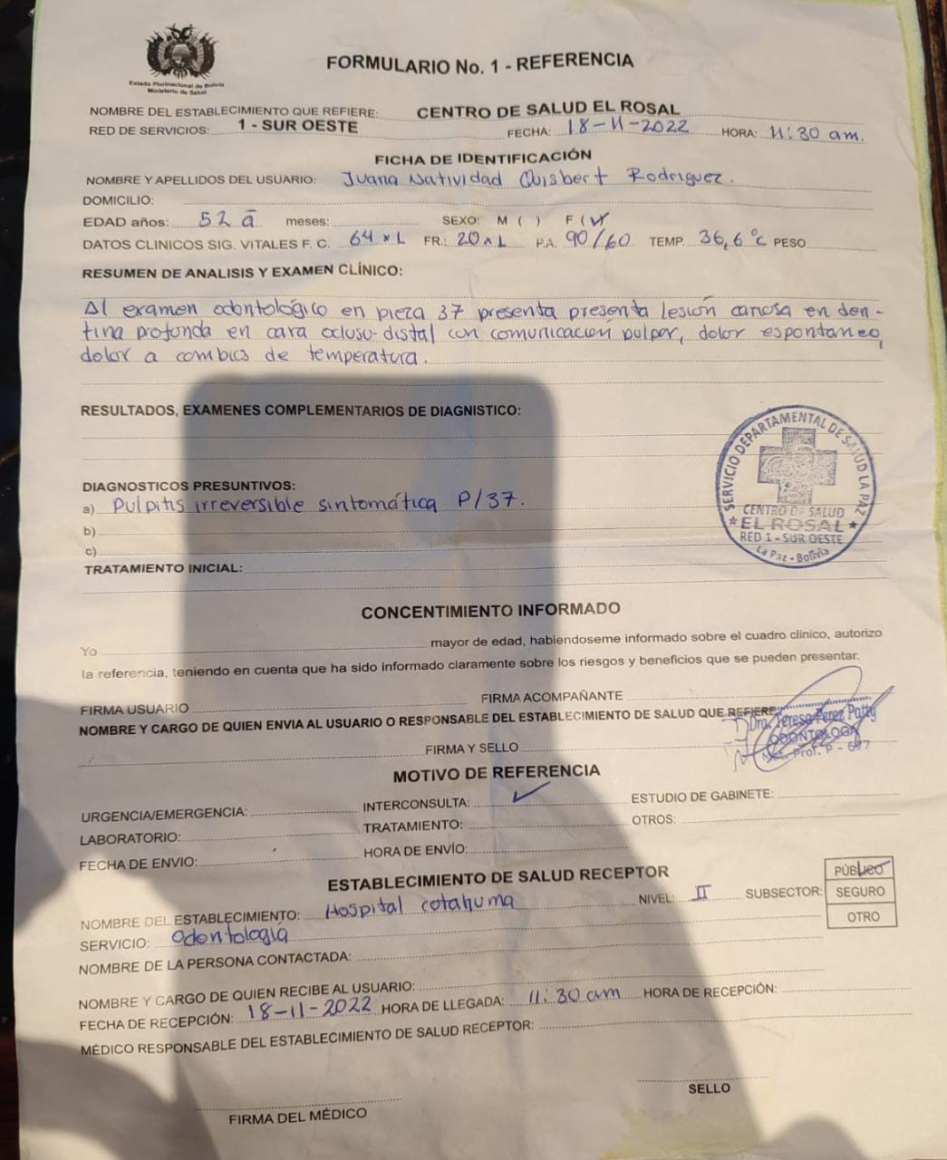

# RETROSPECTIVAS

## SPRINT 1

Se describe los siguientes aspectos como retrospectiva:

* No se deben confundir daily meeting con una reunión de planificación.
* Cada integrante en su debe ser proactivo en las diferentes etapas del sprint.
* Dividir el producto backlog en 3 sprints, resulto en un acierto para el desarrollo del sistema
* La adaptación a cambios está bien, no debe olvidarse que el producto debe evolucionar y mejorar.

## SPRINT 2

Se describe los siguientes aspectos como retrospectiva:

* No se deben confundir daily meeting con una reunión de planificación.
* Cada integrante en su debe ser proactivo en las diferentes etapas del sprint.
* Dividir el producto backlog en 3 sprints, resulto en un acierto para el desarrollo del sistema
* La adaptación a cambios está bien, no debe olvidarse que el producto debe evolucionar y mejorar.